21.FEBRUAR 2019

BERN | JURA | SOLOTHURN
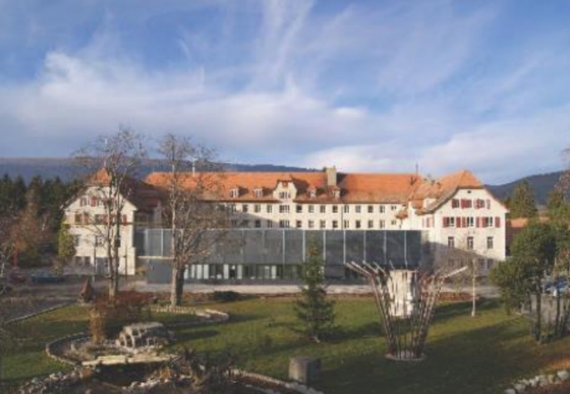
Das ehemalige Jugendheim im Berner Jura soll zukünftig als Asylzentrum dienen. (Foto: ZVG)

Widerstand gegen Pläne in Prêles
Asyl / Im März befindet das Berner Parlament über das geplante Rückreisezentrum für abgewiesene Asylsuchende im Berner Jura.
Ursprünglich hätte das vom Kanton geplante Rückkehrzentrum im bernjurassischen Prêles (Tessenberg) für weggewiesene Asylsuchende im März den Betrieb aufnehmen sollen. Nun verschiebt sich der Termin auf Mitte Jahr. Im Zentrum sollen alle im Kanton Bern lebenden Asylsuchenden mit acht Franken Nothilfe pro Tag auf ihre Abschiebung warten.
Dagegen regt sich Widerstand: Bereits letzten Sommer unterschrieben 1000 Personen eine Petition. Sie finden die Grösse des Zentrums mit 350 bis 450 geplanten Plätzen unverhältnismässig. In Tessenberg leben knapp 900 Personen. Auch im Berner Grossen Rat wird diskutiert: Politiker verschiedener Parteien haben im November Vorstösse eingereicht, die der Grosse Rat im März nun behandelt.
Hängen bleiben und verelenden
Genau wie die Motion eines mitte-links Bündnisses fordert die Aktionsgruppe «Prêles», das Rückkehrzentrum nicht zu eröffnen. Zur Gruppe gehört auch der Riggisberger Pfarrer Daniel Winkler. «Man braucht kein Prophet zu sein, um vorherzusehen, dass sich in Prêles dasselbe wie in den Rückkehrzentren in den Kantonen Zürich und Fribourg abspielen wird», sagt er.
Wer konkret in Aussicht habe, ausgeschafft zu werden, tauche ab. «Menschen aus Eritrea und dem Tibet aber, die nicht ausgeschafft werden können, bleiben über Monate und Jahre in einem Zentrum hängen und verelenden.»
Nicola Mohler

